“Give me your hand, Candy!”

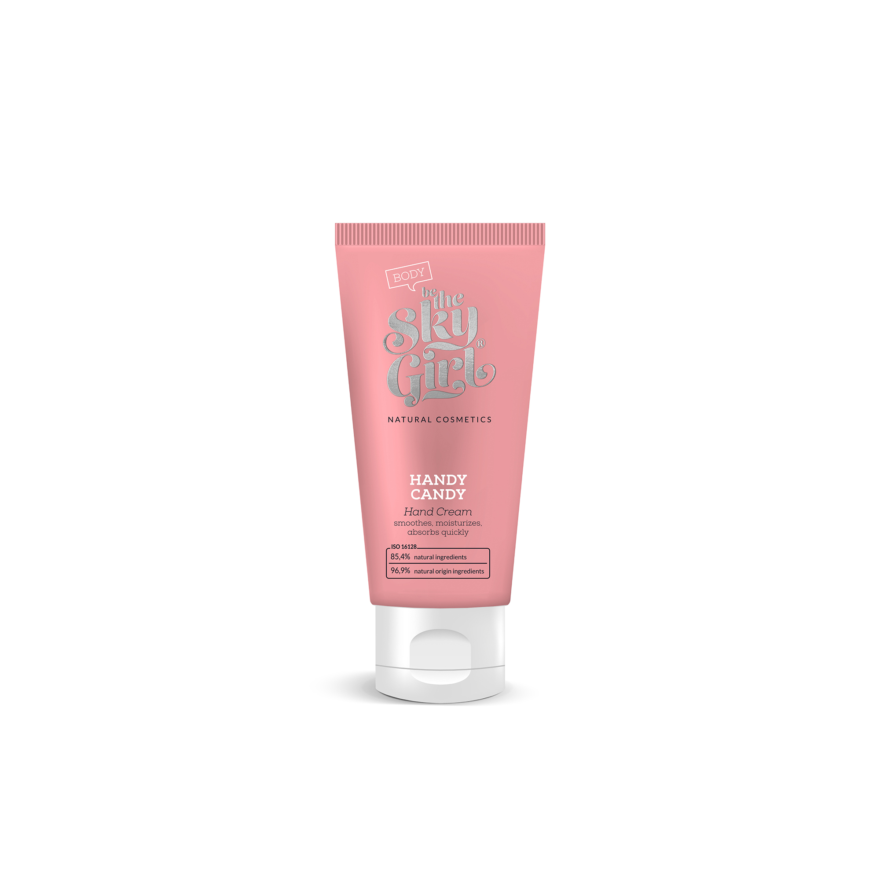
HANDY CANDY Krem do rąk
Nawilża, wygładza, rewelacyjnie się wchłania

Łączy w sobie naturalne oleje, hialuronian sodu, betainę i witaminę E. Wszystko po to, aby wygładzić i nawilżyć skórę Twoich rąk. Szybko się wchania i pozostawia Twoje dłonie jedwabiście gładkie.

Jak pachnie? Jak słodkie, egzotyczne owoce, w połączeniu z kokosem i delikatnie wyczuwalną, świeżą nutą oceanicznego wiatru.
Produkt wegański.

Eko-tuba I’m green zrobiona z trzciny cukrowej.

- Olej ze słodkich migdałów (Prunus Amygdalus Dulcis Oil) - lekki i łagodny, odpowiedni do każdego typu skóry, świetnie się wchłania, nie pozostawia tłustej, lepkiej warstwy na dłoniach, regeneruje i nawilża skórę rąk, otulając je delikatną warstwą ochronną;
- Olej słonecznikowy (Helianthus Annuus Seed Oil) – nawilża, wzmacnia, odżywia, pozostawia skórę dłoni delikatną i bardzo miękką;
- Betainę (Betaine) - głęboko nawilża i zapobiega utracie wilgoci przez skórę, zabezpiecza przed działaniem szkodliwych substancji i łagodzi podrażnienia;
- Hialuronian sodu (Sodium Hyaluronate) – eliksir młodości, silnie nawilża skórę i zapobiega utracie jędrności, działa odmładzająco na skórę dłoni;
- Witamina E (Tocopherol) - jest bardzo silnym antyoksydantem, zapobiega podrażnieniom, ale także wpływa na poprawę nawilżenia skóry dłoni i ją silnie regeneruje;
- Ekstrakty z wiciokrzewu japońskiego (Lonicera Japonica Flower Extract) i zwyczajnego (Lonicera Caprifolium Flower Extract) - wygładzają i ujędrniają skórę dłoni, wzmacniają jej barierę ochronną, dodatkowo naturalnie konserwując produkt.

POJEMNOŚĆ I CENA:
50 ml/ 29,00 PLN

